МКУК г-к Кисловодска «ЦБС» 18 +
Библиотека-филиал № 5

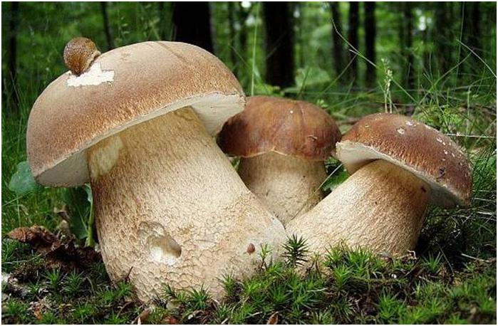

Кисловодск, 2015 г.

Грибы — вкуснейший, полезнейший и низкокалорийный продукт, известный человеку не одну тысячу лет. Это настоящая кладовая природы, собравшая в себе ценные витамины, аминокислоты и другие полезные соединения.

Грибы – представители отдельного биологического царства, которые нашли широкое применение, как в кулинарии, так и в медицине, поскольку обладают массой полезных и нужных свойств. Польза грибов была обнаружена не одно тысячелетие тому назад, и сегодня этот продукт остается одним из самых востребованных и полезных в ежедневном рационе многих людей.
По составу минералов грибы можно приравнять к фруктам, по количеству и составу углеводов – к овощам. По количеству белка грибы превосходят мясо, иногда грибы так и называют «лесное мясо», для людей, не употребляющих животные белки, грибы один из главных источников этих ценных соединений.

Польза грибов заключается в уникальном сбалансированном составе всех биологически ценных пищевых компонентов: белков, жиров, углеводов, витаминов, микроэлементов. При этом основой грибов является вода, она составляет почти 90% всего содержимого, что делает этот продукт низкокалорийным, легкоусвояемым и диетическим.
Грибы – это источник незаменимых белковых соединений, в них содержится 18 аминокислот (лейцин, тирозин, аргинин, глютамин и др.), которые самым благоприятным образом воздействуют на организм. В 100 г грибов содержится примерно 4 г белка, около 3 граммов составляют углеводы и 1, 3 грамма – жиры. Среди жировых компонентов наиболее ценными являются: лецитин, глицериды жирных кислот и ненасыщенные жирные кислоты (масляная, стеариновая, пальмитиновая). Значительно увеличить белковую долю озволяет сушка грибов, сушеные грибы практически на ¾ состоят из белковых соединений.
Витаминный ряд, содержащийся в грибах также богат: А, В (B1, B2, B3, B6, B9), D, Е, РР. Такой набор самым благоприятным образом воздействует на нервную систему, процессы кроветворения, сосуды. Употребление грибов позволяет поддерживать в хорошем состоянии волосы, кожу, ногти. Польза грибов в плане содержания витаминов группы В, намного выше, чем у некоторых овощей и злаков.
Микроэлементы, содержащиеся в грибах: калий, кальций, цинк, медь, фосфор, сера, марганец, восполняют запас микроэлементов в организме и благотворно влияют на многие функции. Грибы оказывают положительное влияние на работу сердечно-сосудистой системы, укрепляют миокард, являются профилактическим средством развития сердечных болезней, выводят вредный холестерин из крови. Цинк и медь, входящие в состав грибов, активно участвуют в обмене веществ, улучшают кроветворение, участвуют в процессах выработки гормонов гипофизом.
Также к полезным компонентам грибов относятся: бета-глюканы, поддерживающие иммунную систему и оказывающие высокий противораковый эффект, и меланин – один из самых сильных природных антиоксидантов. Также в состав грибов входят органические кислоты и мочевина.

В составе грибов присутствуют химические соединения, замедляющие процессы старения и рост новообразований, нормализующие обмен веществ у людей.
- Лецитин - снижает уровень сахара, препятствует образованию холестерина.
- Эрготионеин – мощный антиоксидант, помогает при онкологических заболеваниях.
- Аскорбиновая кислота – эффективный антиоксидант, на клеточном уровне оказывает влияние на процесс старения, позволяет его замедлить.
- Глюканы– естественные противоопухолевые полисахариды.
- Витамины РР, В, D участвуют в метаболизме, влияют на состав кожи, сосудов, костных тканей.
- Клетчатка – помогает пищеварению, снижению веса, очищению кишечника.

- Клетчатка – помогает пищеварению, снижению веса, очищению кишечника.
- Ферментные вещества - расщепляют в организме жиры и гликоген.
- Незаменимые аминокислоты, незаменимые жирные кислоты - очищают сосуды от холестериновых бляшек.

Каждый гриб несколько отличается от прочих по химическому составу. Употребляя в пищу разные съедобные грибы, можно добиться их положительного влияния на организм.

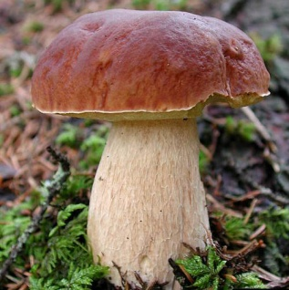
- Белый гриб считается самым полезным и ценным. Он, можно сказать, король грибов. Содержит антибиотик, уничтожающий туберкулёзную палочку; герценин, уменьшающий боли при стенокардии; эффективные противоопухолевые вещества. В его составе много рибофлавина, нормализующего функцию щитовидной железы, волосы, ногти, кожу и здоровье организма в целом.
В белых грибах в большом количестве содержится сера и полисахариды, они помогают в борьбе с онкологическими заболеваниями, тонизируют, способствуют заживлению ран, обладают противоинфекционными свойствами.
Содержащийся лецитин препятствует накоплению холестерина в сосудах, полезен при малокровии и атеросклерозе.
Эрготионеин активно стимулирует обновление клеток, что полезно для костного мозга, печени, почек и глаз.
В фармацевтике широкий спектр применения полезностей белых грибов. Вытяжкой из продукта лечат многие заболевания – онкологию, мастопатию, обморожения, стенокардию, нарушение обмена веществ.
- При заготавливании белых грибов на зиму, сделайте упор на сушение. В сушеном виде все полезные качества сохраняются, такие грибы являются мощной профилактикой раковых заболеваний.
- Вы можете растереть их в порошок и добавлять в блюда, как ароматную приправу, получая при этом пользу для здоровья.
- Сушеные грибы храните в тканевом мешочке, что бы они дышали и не заплесневели. Заплесневшие грибы опасны для здоровья!

- Вёшенки помогают очищать кровь от холестерина и токсических веществ, нормализуют состав кишечной микрофлоры.

- Шампиньоны богаты тиамином, который помогает при мигренях. В них много витаминов, железа, фосфора, калия и цинка.

- Маслята полезны при головной боли и лечении подагры.

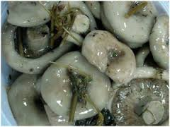
- Перечные грузди способствуют в растворении мочевых камней, обладают мочегонным действием. Грузди не влияют на уровень сахара в крови и поэтому подходят для питания диабетикам.
Белые грузди употребляют в пищу в основном солеными, они очень вкусные, хрустят приятно.
В сезон простуд рекомендуется употреблять соленые грузди каждый день по 100 грамм, они помогают бороться организму с простудой, укрепляют слизистую легких и бронхов.
Грузди рекомендуются при авитаминозе и тем, кто страдает ожирением, при ишемической болезни. Калорийность грибов очень мала и они замечательно вписываются в любые диеты.
Медицина и фармакология используют грузди для производства лекарств от туберкулеза.
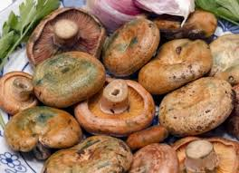
- Рыжик богат витамином А, синтезирует антибиотик, замедляющий рост патогенных микроорганизмов. Наличие большого количества антиоксидантов, хорошая помощь иммунной системе, помощь в борьбе с простудой. Большое содержание кальция позволяет рекомендовать рыжики больным артритом и остеопорозом. Полезен диабетикам и при сердечно сосудистых заболеваниях. В фармакологии из рыжиков, вернее их вытяжки, готовят препараты для борьбы с раком простаты.
Рыжик универсальный гриб, его жарят, солят, варят и маринуют. Соленые рыжики сохраняют долгое время все полезные качества.
- Говорушка вырабатывает вещество, эффективное при лечении туберкулеза костной и кожной форм.
- Луговой опёнок полезен для нормализации количества кишечной палочки, уничтожения стафилококков и другой патогенной микрофлоры.
- Грибы вёселка и шиитаке эффективны при лечении онкологических заболеваний.
- Грибы лисички содержат вещество хиноманнозу, она блокирует и отключает нервную систему паразитов – гельминтов. Она растворяет их яйца и личинки и не наносит вред человеческому организму. Это вещество не токсично для теплокровных людей и человека.
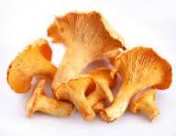
Фармацевтические компании закупают крупные партии лисичек у населения и путем вытяжки, производят лекарства по борьбе с паразитами, средства против куриной слепоты, повышения иммунитета, противовоспалительные средства.
Настоем из лисичек лечат ангину и кожные нарывы.
В домашних условиях трудно воспользоваться целебными свойствами этих грибов, при тепловой обработке, когда температура поднимается выше 60 градусов, активное действующее вещество распадается.
Народная медицина советует сушить лисички, растирать их в порошок и потом по ½ чайной ложки принимать, один раз в день, в течении 3х дней.
Практикуется спиртовой настой грибов, он применяется для борьбы с паразитами, поднимает иммунитет и действует, как противовоспалительное средство.
- 3 столовые ложки нарезанных свежих лисичек, 200гр водки. Залить грибы и настоять 5 дней. Принимать по 1 чайной ложке до еды, утром или вечером, днем пить не рекомендуется.
- Для приготовления напитков на основе молока используется молочный гриб, полезные свойства которого высоко ценятся в народной медицине. Напиток, полученный с помощью молочного гриба, обладает многими полезными свойствами. Он оказывает благоприятное влияние при желудочно-кишечных заболеваниях, воспалительных процессах, ранах. Его спазмолитические и желчегонные свойства эффективны при лечении довольно большого ряда заболеваний. Более того, напиток из молочного гриба положительно влияет даже на половую активность. Он применяется при нарушениях сна, внимания и памяти, активирует иммунную систему и нормализует процессы обмена веществ.
Проведённые исследования позволяют определить круг заболеваний, с которыми можно успешно бороться с помощью молочного гриба:
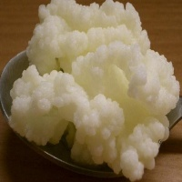
- Всевозможные аллергии
- Гипертония
- Заболевания желудочно-кишечного тракта
- Доброкачественные новообразования
- Заболевания дыхательной системы
- Сердечно-сосудистые нарушения
- Заболевания почек и печени
- Заболевания суставов
Также молочный гриб способствует нормализации кишечной флоры, нормализации солевого обмена, укреплению костей.
Исследователи полагают, что при употреблении до 0,5 литра кефира из молочного гриба в день, резко снижается риск возникновения злокачественной опухоли.

Польза грибов для человеческого организма доказана учеными, а сам процесс сбора грибов не менее полезен, он поднимает настроение и лечит душу.

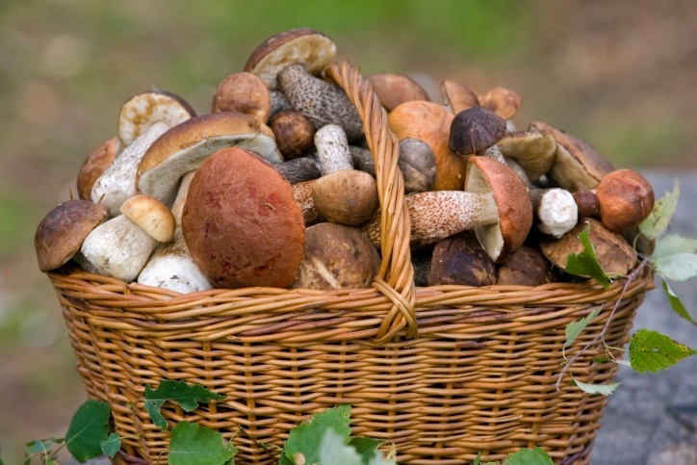

Перечень использованных материалов:

- http://polzavred.ru/polza-gribov.html
- http://f-journal.ru/polza-gribov/
- http://vaneevasdorove1.ru/poleznye-svojstva-gribov-vsya-pravda-o-gribah/
- http://pitanie-dlya-zdorovya.ru/novosti/poleznye-svojstva-gribov
- http://901sovet.ru/poleznye-svoystva-gribov.html
- http://svojstva.ru/molochnyy-grib.html

Ответственная за выпуск

заведующая библиотекой-филиалом № 5 Н.А. Морозова

